根据输入的边距扩大多边形求新顶点算法说明

1. 示意图如下：

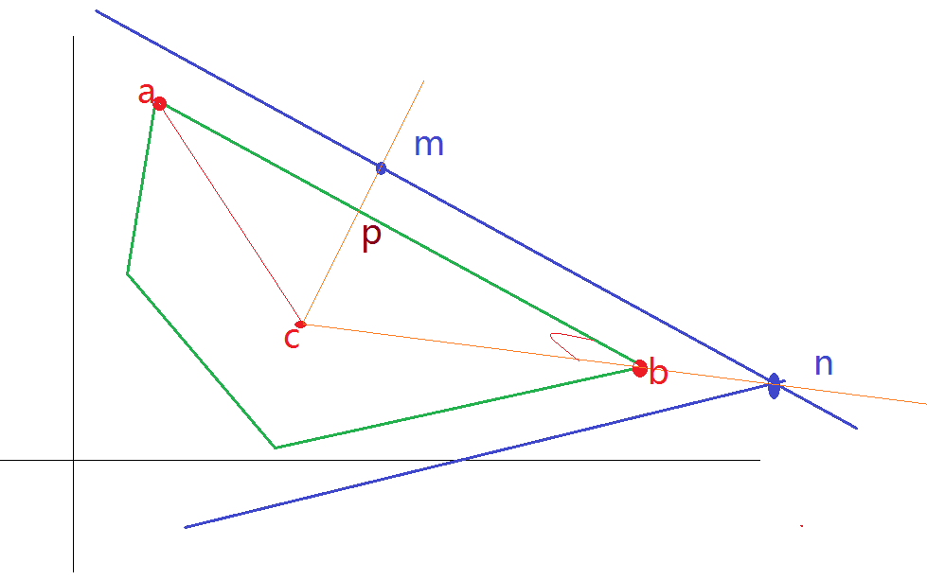

1. 的